РУ Центр занятости населения Лысковского района
Нижегородской области
МБОУ Средняя общеобразовательая школа №4 г. Лысково

Трудовая бригада «Лидер»
«Дети –детям»
(детский социальный проект)
Авторы: Воронина Е., ученица 8 «А» класса;
Шаталина О.Л., завуч по ВР;
Семёнова С.В., классный руководитель

Г.Лысково
2013

Информационная карта проекта
 | Полное название проекта | Дети - детям
 | Цель проекта | Организация труда и отдыха учащихся посредством участия их в общественно- полезном труде
 | Направление деятельности | Трудовое  Досугово - оздоровительное
 | Автор проекта  (ФИО, должность) | Воронина Е, обучающаяся 8 «А» класса МБОУ СОШ №4;  Семёнова С.В., классный руководитель 8 «А» класса МБОУ СОШ №4
 | Куратор проекта  (ФИО, должность) | Шаталина О.Л., заведующая по воспитательной работе МБОУ СОШ №4 г.Лысково
 | Муниципальное образовательное учреждение, представившее проект | Муниципальное бюджетное общеобразовательное учреждение-  Средняя общеобразовательная школа № 4 г.Лысково
 | География проекта  (адрес, телефон) | Нижегородская обл, г.Лысково, ул.Революции, д.5;  5-09-85
 | Место реализации | МБДОУ детский сад №17 г.Лысково
 | Количество учащихся | 10
 | Возраст учащихся | 14-17 лет
 | Краткое содержание проекта | В ходе проекта ребята на территории МБДОУ детский сад №17 благоустроили клумбы, покрасили забор, приняли участие в покраске и украшении веранды. Для воспитаников сада усроен флеш- моб. Была проведена акция в помощь Макарьевскому монастырю.
 | Сроки проведения, количество смен | 03.06.2013-21.06.2013  1 смена

Оглавление
- Постановка проблемы. ……………………………...3
- Цель проекта………………………………………….... .3
- Задачи проекта. …………………………………………3-4
- Планируемые результаты ………..4
- Оценка социально – экономической эффективности проекта...
- Мехаизм и сроки реализации ……………………………...5- 6
- Режим дня бригады. …………………………….7
- План трудовой деятельности бригады «Лидер»...........
- Список литературы…………………………. 8

Постановка проблемы.
Социальный проект, осуществляемый по собственному выбору школьника, является настоящей школой жизни, так как участники проектирования получают неоценимый опыт выбора и привыкают нести за него ответственность. Это действенная проверка собственных способностей и возможность скорректировать жизненные планы. Таким образом, решается одна из целей воспитательной системы школы: формирование человека гуманного, творческого, толерантного, способного сохранить и развить в себе нравственные ценности семьи, общества и человечества; использовать их в повседневной жизни, демонстрируя это своим поведением, общением, деятельностью. В современном мире произошел раскол в обществе – появились богатые и бедные люди, обеспеченные и остро нуждающиеся. Самыми не защищенными слоями населения стали пожилые люди, дети, малоимущие, инвалиды, многодетные. Экономический кризис изменил мировоззрение людей, особенно подростков.
Проблем социальной значимости в городе много. В этом году ребята решили начать с решения тех проблем, которые им под силу. На основании Опросника (см.Приложение) был выявлен объект для проведения трудовой деятельности, определены пожелания ребят. Оказание помощи детскому саду №17 показалось им задачей разрешимой и интересной. Многие из них еще помнят, как ходили в детский сад, как любили праздники, проводимые там, как любили играть в песочнице и гулять на территории детского сада. Поэтому решили посвятить свой проект гуманному делу – «подарить тепло детям» из детского сада №17. Заведующая МБДОУ детский сад №17 г.Лысково Гаврилова Е.В. идею поддержала. Совместно был разработан план мероприятий по оказанию посильной помощи садику.
Также было задумано проведение акции «Твори благо» для оказания помощи Макарьевскому монастырю.
Проект создает условия для проявления лучших человеческих качеств Российского гражданина. В конечном итоге, проявление милосердия может привести к меценатству, желанию помочь другим людям.

Цель проекта:
Организация труда и отдыха учащихся посредством участия их в общественно- полезном труде
Задачи проекта:
- Формирование милосердия, эмпатии, толерантности.
- Развитие социальных навыков поведения и установок на самостоятельное решение проблемных ситуаций.
- Оказать посильную помощь МБДОУ детский сад №17 г. Лысково
Планируемые результаты
- совершенствование системы профессионально-трудовых знаний и навыков обучающихся;
- отработка навыков поведения в коллективе;
реализация мероприятий по:
- озелению и облагораживанию территории МБДОУ детский сад №17 г.Лысково;
- оказанию помощи Макарьевскому монастырю

Оценка социально – экономической эффективности проекта

Социальный показатель
Организовывая несовершеннолетних в трудовую бригаду, Администрация школы строила их работу по принципам просоциальности и соответствию возрастным и психологическим особенностям каждого из них.
У старшеклассников формируется активная гражданская позиция и повышается уровень социальной успешности.
Подобный проект значим, поскольку именно социально активная деятельность готовит старшеклассников к последующей гражданской деятельности, ими приобретается социальный опыт, формируется умение самостоятельно планировать и реализовать запланированное, нести ответственность за свои действия.
Продолжительность рабочего дня и характер труда определены в соответствии с КЗОТом.
За время реализации проекта не было совершено правонарушений, административных нарушений. Подростки после проведенных мероприятий охотно самостоятельно посещали ФОК, Краеведческий музей.

Экономический показатель
В представленных документах просматриваются затраты местного бюджета – 25500 рублей и денежное вознаграждение каждого подростка в соответствии с коэффициентом учета участия в реализации проекта «Дети-детям».
Эмоциональный показатель
Для участников проекта – это радость общения, проявление творчества, возможность самореализации и положительные эмоции.

Механизм и сроки реализации
Данный проект реализуется в четыре этапа:

I этап – организационный (март- апрель 2013 г.)
Выбор проблемы, анализ ситуации, беседы с учащимися, педагогами, социальными партнерами.

II этап – подготовительный (май 2013 г.)
Сбор и систематизация информации о проблемах детского сада №17, составление плана мероприятий. Высадка семян цветов, уход за саженцами цветов.

III этап – деятельностный (03.06.2031-021.06.2013)
Подготовка и проведение флеш- моба для ребят из детского сада №17. Оказание реальной помощи детскому саду: прополка клумб и посадка цветов в них, полив и прополка участка, покраска ограждения садика, летней веранды и оборудования на улице. Помощь жителям Макарьевского монастыря.

IY этап – результатирующий (июль- сентябрь 2013 г.)

Создание электронной презентации. Показ презентации на конкурсе трудовых бригад. Оформление школьного стенда «Трудовое лето – 2013»

Режим дня бригады
Время | Мероприятия
8.20 – 8.45 | приезд в школу, утренняя зарядка
8.45 – 9.00 | завтрак
9.00. – 9.30 | дорога в МБДОУ №17
9.30. – 12.00 | трудовой десант (по плану)
12.00. – 13.00 | мероприятия по плану (викторины, игры, встречи, экскурсии)
13.30. – 14.00 | обед
14.00 | подведение итогов дня, отъезд детей домой

План трудовой деятельности бригады «Лидер»
Дата | Трудовая деятельность | Досуговая деятельность
03.06.2013 | Уборка территории школы. Оформление трудовых договоров. | Выбор названия бригады, девиза, эмблемы
04.06.13 | Покраска забора. Прополка клумб. Уборка территории садика. | Конкурс рисунков на асфальте. Создание проета веранды.
05.06.13 | Покраска забора. Прополка клумб. Уборка территории садика. | Игра в футбол в ФОКе.
06.06.13 | Уборка территории.  Прополка травы вокруг бордюров садика. Покраска забора. | Литературная викторина по произведениям А.С.Пушкина (библиотека)
07.06.13 | Работа на клумбах  Уход за комнатными растениями  Уборка территории | Спортивная программа  «Сильные, ловкие, смелые»
10.06.13 | Работа на клумбах. Прополка. | Поход на озеро.
11.06.13 | Прополка клумб. Покраска забора. | Районные соровнования по стрельбе.
13.06.13 | Формирование клумб, высадка растений. Покраска. | ФОК :ледовая арена, футбол.
14.06.13 | Работа на клумбах. Покраска. Оформление фигур для площадки. | Проведение флеш-моба для воспитанников д/с №17. Информационная акция «День без курения» (библиотека).
17.06.13 | Покраска «Смешариков»  Работа на клумбах  Уборка территории | ФОК : ледовая арена
18.06.13 | Побелка помещений МБДОУ д/с №17. Санитарная обработка игрушек. | Песни под гитару. Просмотр к/ф.
19.06.13 | Изготовление «ручья», «огня» на площадке. Установка «Смешариков». Покраска забора. | Посещение музея.
20.06.13 | Благотворительная акция «Твори благо» в помощь Макарьевскому монастырю.
21.06.13 | Установка препятствий на площадке. Ремонт стола. Покраска ворот, бордюрного забора. | Посещение городской акции «Кожаный мяч»

Проект ориентирован на первичный временный детский коллектив.
Режим работы лагеря с 08.15 до 14.00, обед в 13.30 часов.
Лагерный день начинается линейкой, где подводятся итоги предыдущего дня и объявляются планы на текущий день; в течение лагерного дня ребята обеспечиваются двухразовым питанием (завтрак, обед), участвуют в трудовой деятельности и культурно-массовых мероприятиях.
Для осуществления проекта требуется:
- Канцелярские товары
- Трудовой инвентарь ( выдаётся МБДОУ №17)
- Кадровое обеспечение.
- начальник лагеря
- 2 воспитателя

Продолжительность лагерной смены 14 дней, из них 12 дней на территории МБДОУ детский сад №17,1 день- организационный, 1 день- поездка с благотворительной акцией в Макарьевкий монастырь.
Участники лагерной смены: учащиеся МБОУ СОШ №4 г.Лысково
Сотрудничество осуществляется: с РГ Центром занятости населения г.Лыскова, с МБДОУ детский сад №17.

Результаты

Главный прогнозируемый результат проекта «Дети – детям» видится в осуществлении максимальной занятости учащейся молодежи за период деятельности, развитие личности подростков, приобретение ими новых социальных умений и навыков, нового позитивного жизненного опыта, объединении творческой молодежи, приобретение навыков здорового образа жизни, развитие лидерских качеств и умений подростков, приобретение опыта реагирования в затруднительных ситуациях, приобретение новых знаний, умений и навыков.
Участники бригады раскрывают свои прежде латентные способности в ходе организаторско - трудовой деятельности.

Лагерная смена, по нашему мнению, должна будет способствовать мобилизации творческой активности учащихся, что позволит уже в новом учебном году в школе вести воспитательную и профилактическую работу с опорой на заинтересованное ядро учащихся и готовиться к открытию в лето 2014 года новой лагерной смены в плане преемственности заложенных идей.

СПИСОК ЛИТЕРАТУРЫ
1. Блусь П.И., Бушуева В.М., Вьюжалин В.Н. Как выполнить социальный заказ. – Пермь, 2000.
2. Горохова Е.В. «Метод социальных и творческих проектов как педагогическая технология». – Н.Новгород, 2001.
3. Интерьер и дизайн. – 2009, ноябрь № 11.
4. Мы – сограждане. Т.1.- М.: Бонфи, 2002.
5. Никитин А. Социальное пространство личности// Проблемы политико-правовой социализации школьников.- М, 1997.

П
Р
И
Л
О
Ж
Е
Н
И
Е

Опросник.
Назови свои лучшие качества.
Какими должны быть товарищи по бригаде?
Какое ты предпочитаешь место для трудовой практики?
Что ты ожидаешь от трудового лета?

Творческий отчёт
трудовой бригады «Лидер»
Это МЫ!!!!!!!!
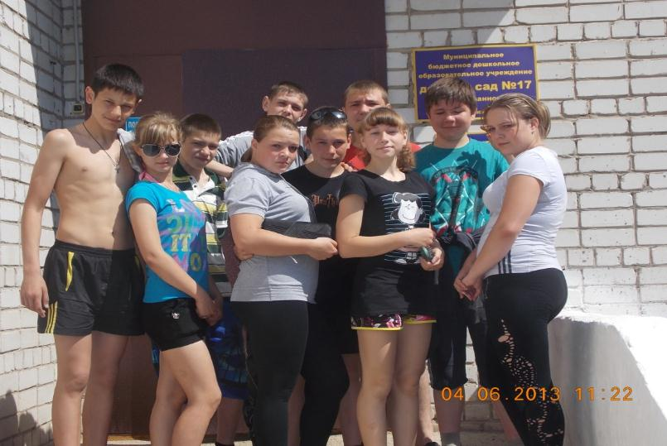
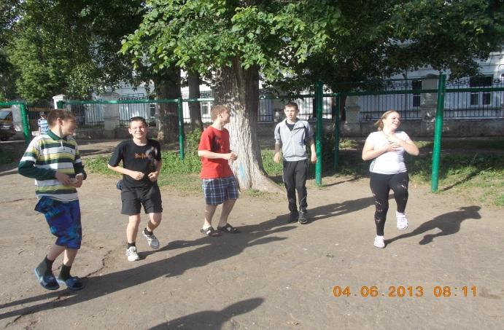

На зарядку становись!!!

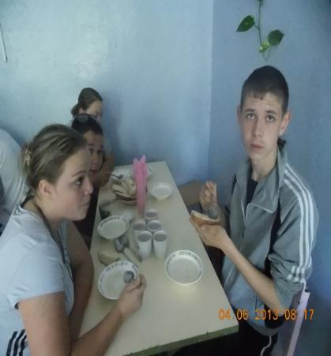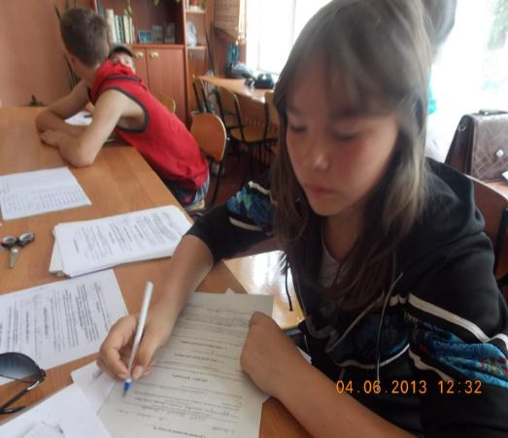
Добавочки!?..... Оформляем договор.
Перчатки пока чистые, а клумбы заросшие... Заборы не крашены...
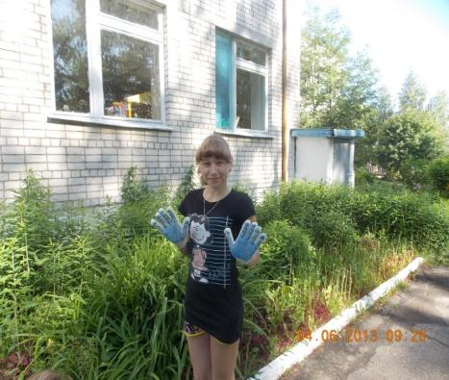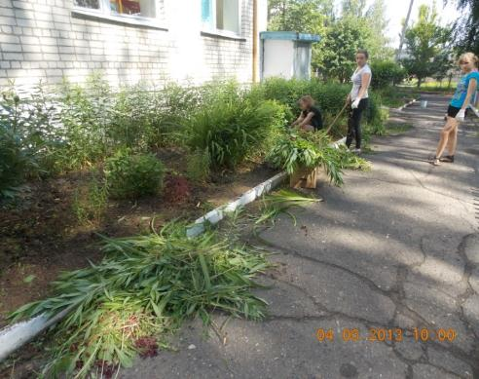
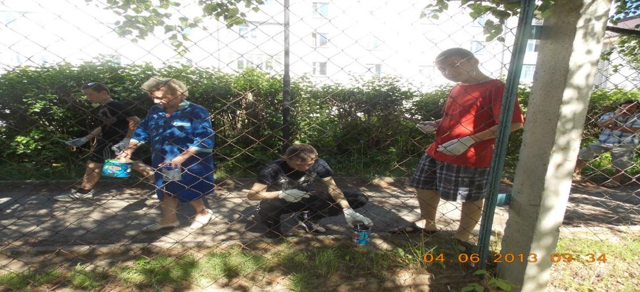
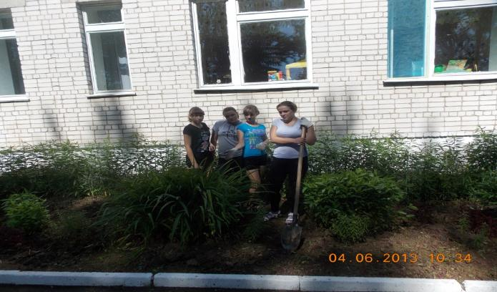Вот так как-то!.
Обработка бордюров. Раззудись, плечо!
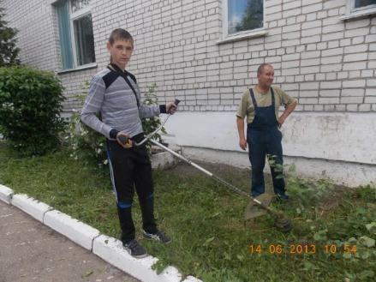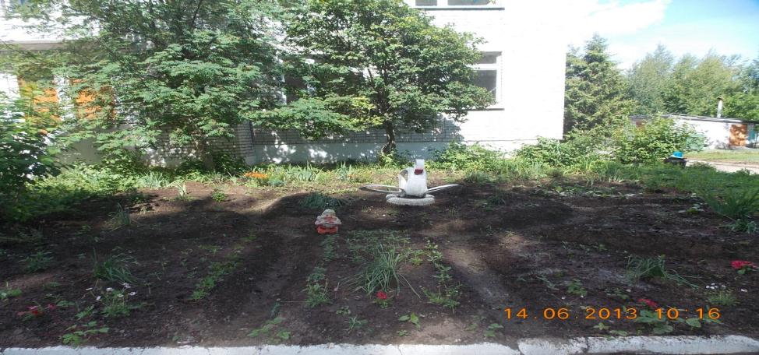
Чистота-то какая!

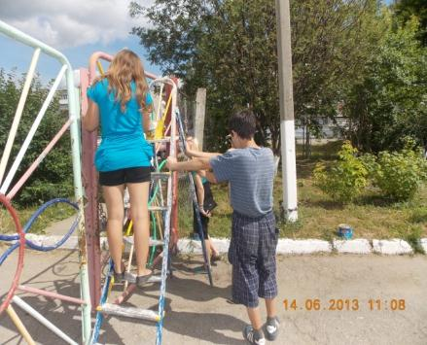Маляры мы и плотники... И, вообще, на все руки работники!
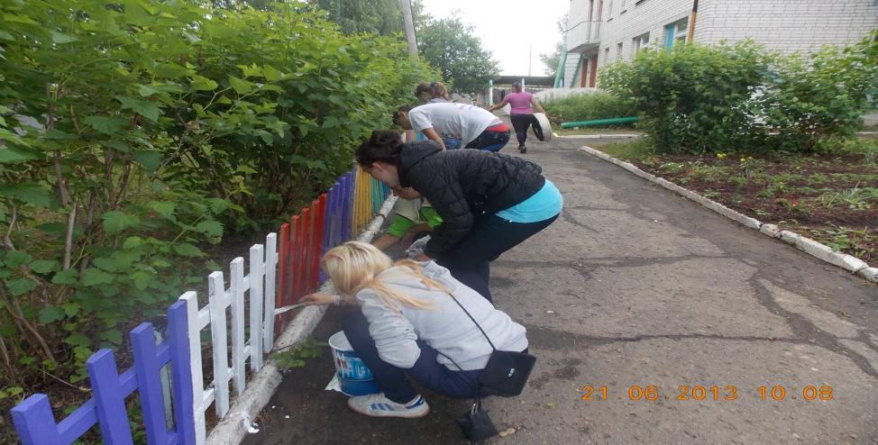
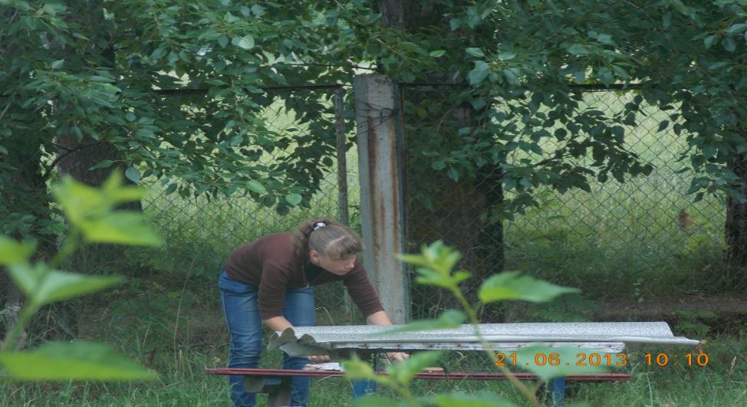
«Смешарики». Начало.
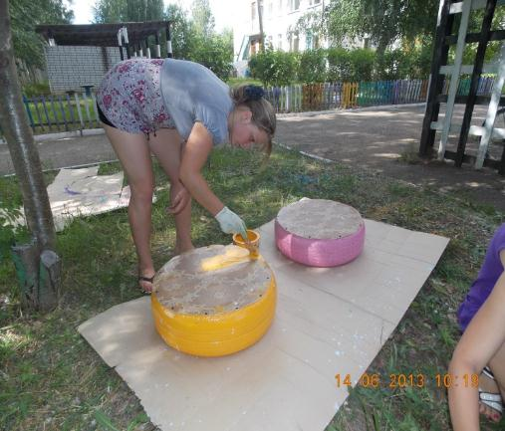
Наши «подопечные»
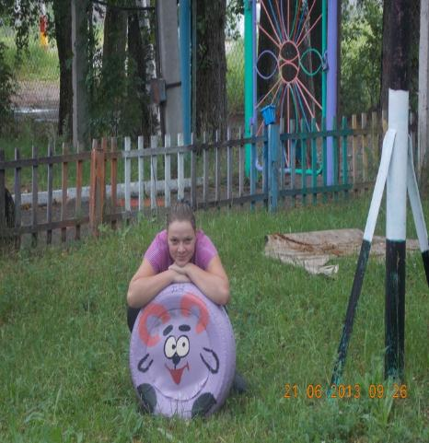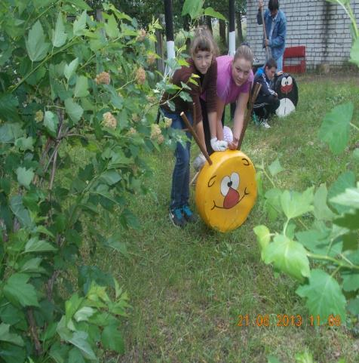

Облагораживаем клумбу
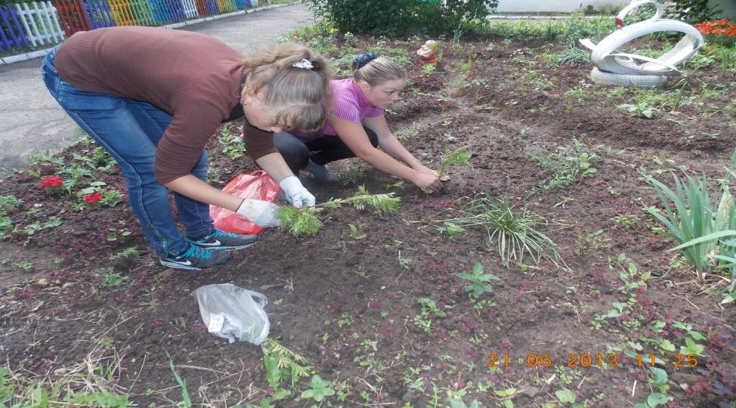
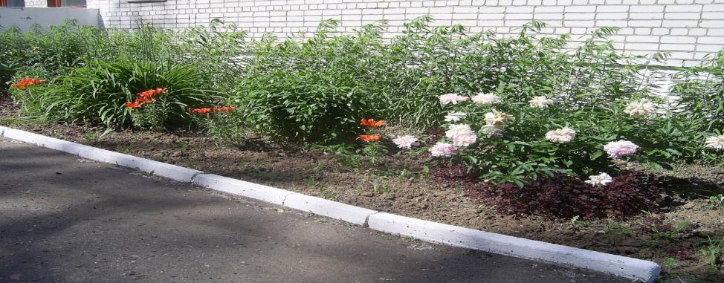
Было... Стало...
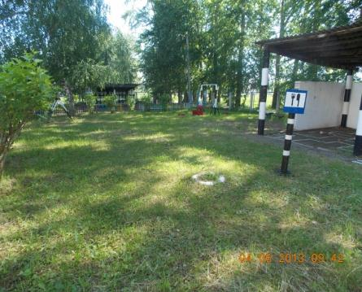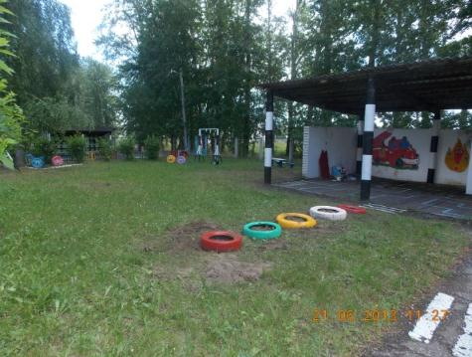
Если надо- ручей проложим!
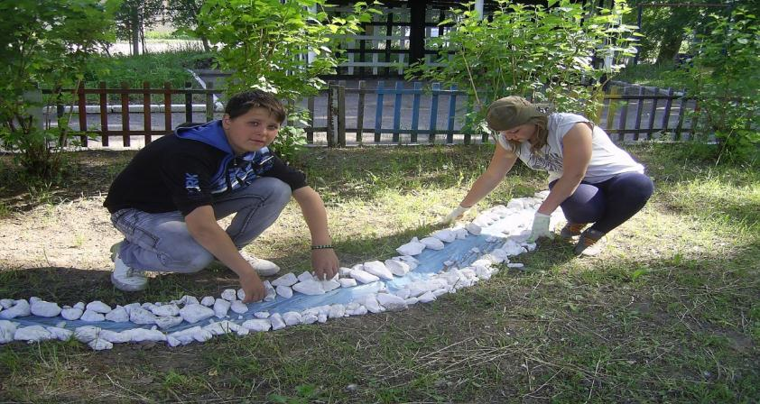
Отбиваем плитку на кухне в д/с №17 Моем игрушки
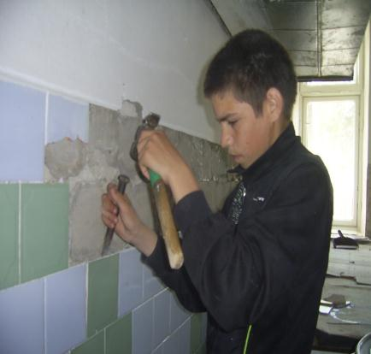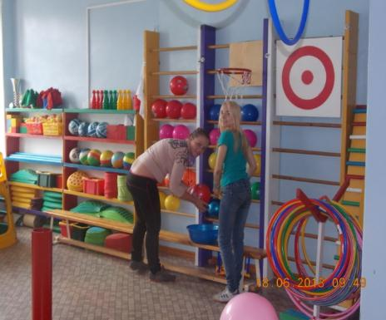
Шпаклюем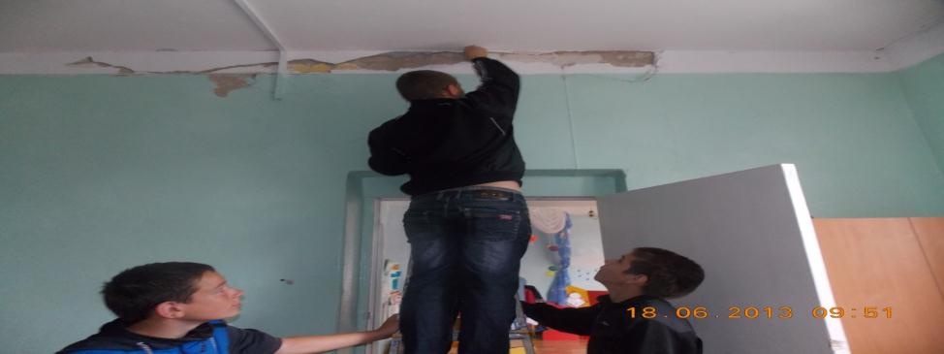
И потолок побелить нам нипочём!
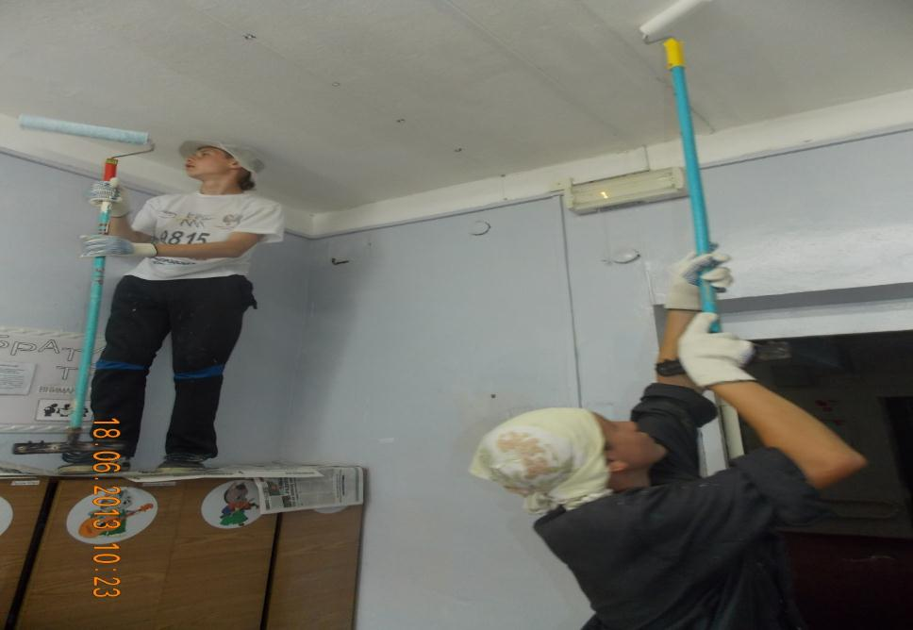
А ещё...
Акции «Внимательный водитель» «День без курения»
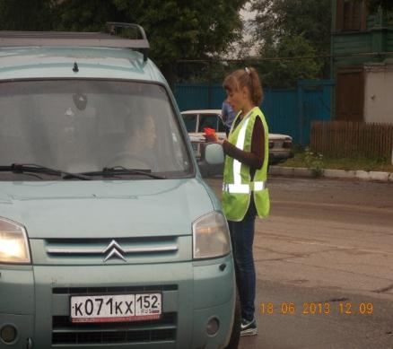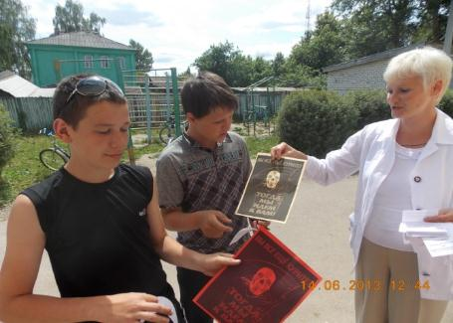

Акция «Твори благо»
«Макарьевский монастырь»
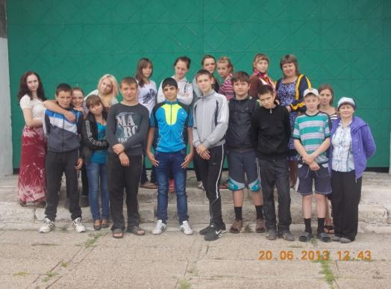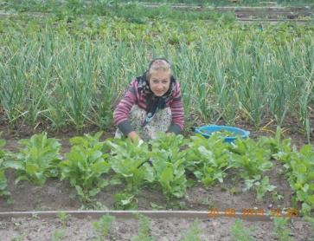
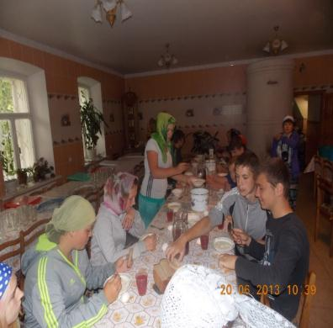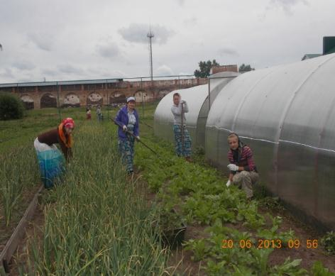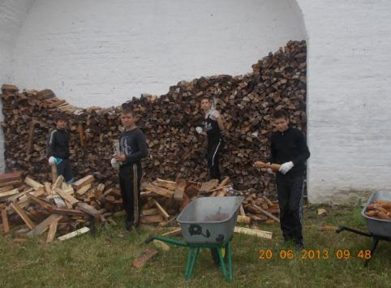

Как мы отдыхаем
- «Алые па-а-ру-са»!
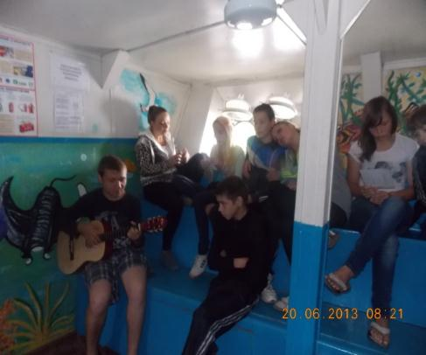
Лечу.... На Ледовой арене ФОКа
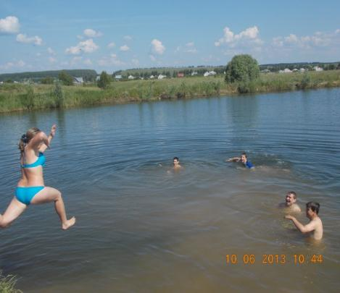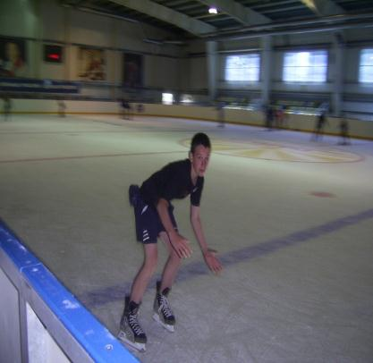
Футболисто...
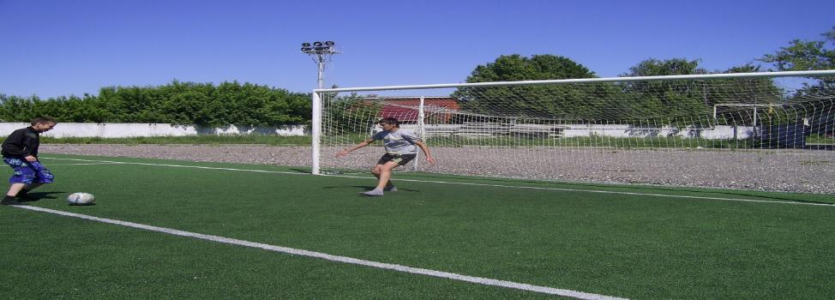
2 место по стрельбе из пневматической винтовки
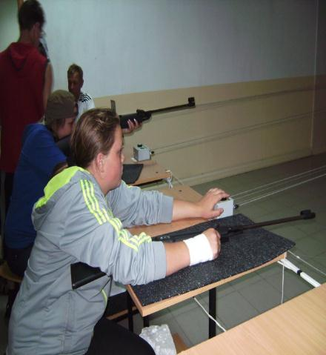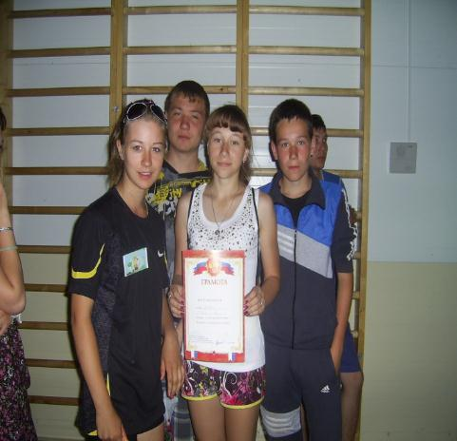
Краеведческий музей
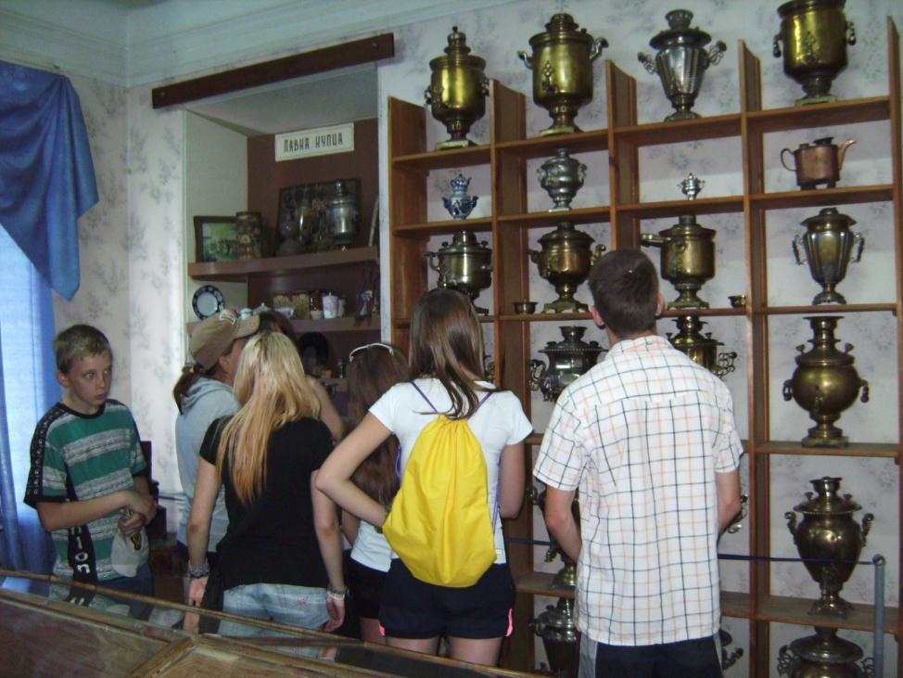

Флеш-моб для аоспитанниеов МБДОУ детский сад №17
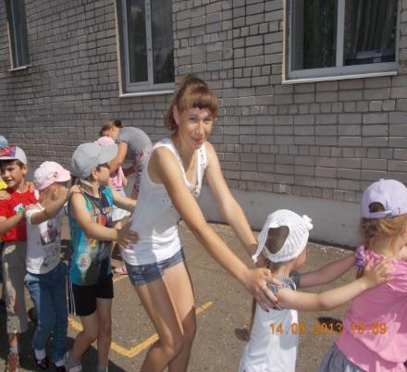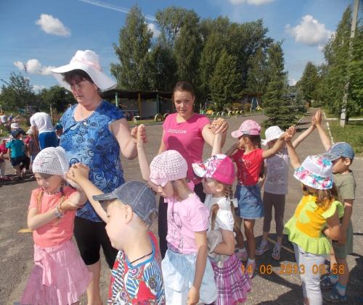
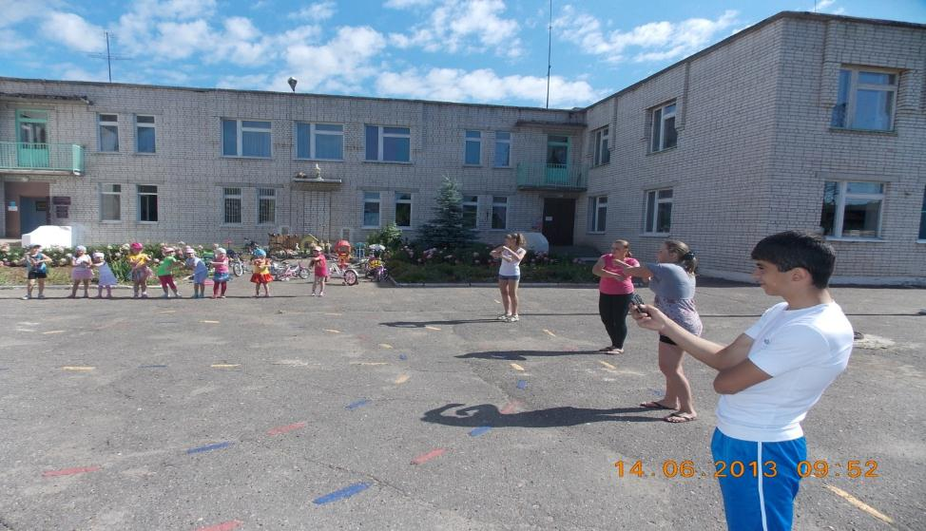
Альбом –отчёт о проделанной работе
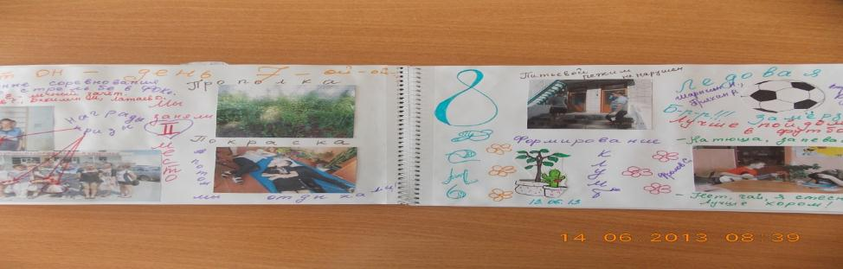
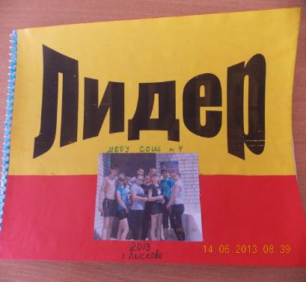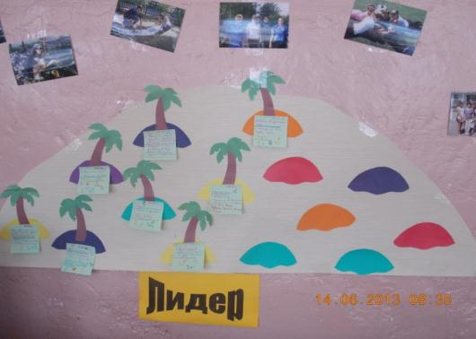
Наш «бригадный уголок»
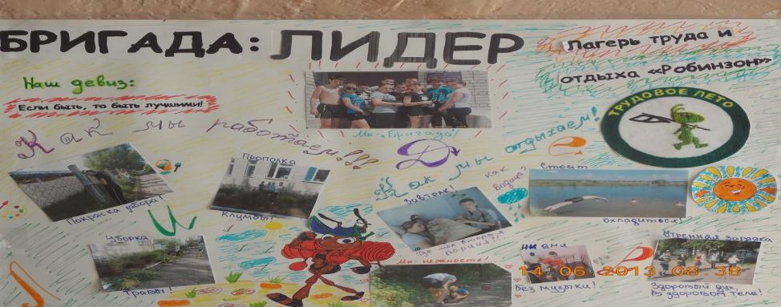
Экран настроения
